וזה הזמן ל: (זמנים ומועדי ישראל בראי תרבות ויצירה ישראלית)
שלום
ארבעים שנים להסכם השלום עם מצרים
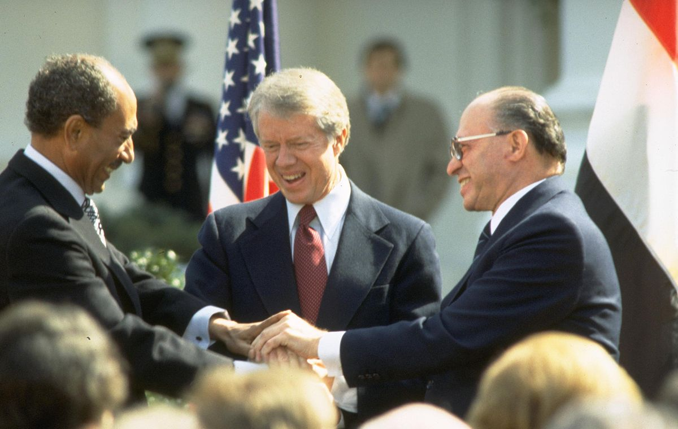

לחיצת יד משולשת בין ראש ממשלת ישראל מנחם בגין (מימין), נשיא ארצות הברית ג'ימי קרטר ונשיא מצרים
אנואר סאדאת, לאחר טקס חתימת חוזה השלום בין ישראל למצרים על מדשאות הבית הלבן בוושינגטון,
ארצות הברית,26 במרץ 1979

זמן למחשבה אישית

(במי קשור השלום שלי? האם השלום שלנו קשור באחרים? למה?)

שְׁלוֹמִי קָשׁוּר בְּחוּט
אֶל שְׁלוֹמְךָ.
וְהַחַגִּים הָאֲהוּבִים
וּתְקוּפוֹת הַשָּׁנָה הַנִּפְלָאוֹת
עִם אוֹצַר הָרֵיחוֹת, הַפְּרָחִים,
הַפְּרִי, הֶעָלִים וְהָרוּחוֹת,
וְעִם הָעֲרָפֶל וְהַמָּטָר,
הַשֶּׁלֶג הַפִּתְאֹמִי
וְהַטַּל
תְּלוּיִים עַל חוּט הַכְּמִיהָה.
אֲנִי וְאַתָּה וְהַשַּׁבָּת.

אֲנִי וְאַתָּה וְחַיֵּינוּ
בַּגִּלְגּוּל הַקּוֹדֵם.
אֲנִי וְאַתָּה
וְהַשֶּׁקֶר.
וְהַפַּחַד.
וְהַקְּרָעִים.
אֲנִי וְאַתָּה
וּבוֹרֵא הַשָּׁמַיִם שֶׁאֵין לָהֶם
חוֹף.
אֲנִי וְאַתָּה
וְהַחִידָה.
אֲנִי וְאַתָּה
וְהַמָּוֶת.
זלדה, שלומי ,מתוך: פנאי, הוצאת הקיבוץ המאוחד, 1967

זמן לחזור למקור
(מה קרה לפני ארבעים שנה)

עברית:

נוסח הסכם השלום באתר הכנסת
מאמר על יחסי ישראל-מצרים מתוך ארכיון המדינה
"כך קרה": סרטון המסכם את תהליך חתימת הסכם השלום בין ישראל למצרים, מתוך ארכיון המדינה.
סרטון על ביקור ונאום סאדאת בכנסת
זהו זה- עושים שלום: התוכנית "זהו זה" במשדר מיוחד לרגל חתימת הסכם השלום עם מצרים. עם ראיונות עם פרשנים פוליטיים, שירי שלום והצצה מרתקת לרוח התקופה.
אנגלית:
נוסח הסכם השלום באנגלית.
סיקור חתימת הסכם השלום 1979
מצגת וידאו קצרה על הישגי השלום ישראל-מצרים ב-40 השנים האחרונות
מאמרים באנגלית על יחסי ישראל-מצרים
ספרדית:
עיקרי נוסח הסכם השלום
כתבה על 40שנה להסכם השלום ישראל-מצרים
סרטון תיעודי הסכם השלום ישראל-מצרים
צרפתית:
כתבה על הסכם השלום בפרספקטיבה היסטורית
סרט ארכיון , 1979, חתימת הסכם השלום.

זמן לשיח
(איך עושים שלום? )

"כל העולם מלא מחלוקות. הן בין אומות העולם וכן בכל עיר ועיר. וכן בכל בית ובית בין השכנים, ובין כל אחד עם אשתו ובני ביתו ומשרתיו ובניו. ואין מי שישׂים על לבו התכלית שבכל יום ויום האדם מת, כי היום שעבר לא יהיה עוד, ובכל יום הוא מתקרב למיתה. ודע שהכל אחד. שהמחלוקת שבפרטיות בין איש וביתו וכיוצא כנ"ל הוא גם כן ממש המחלוקת שבין המלכים והאומות. [...] כמו כן ממש נמצא בפרטיות, במלחמות הבית הנ"ל. כי האדם בעצמו הוא עולם קטן, ונכלל בו כל העולם ומלואו, מכל שכן האדם וביתו, שנכללין בהם כל האומות, ונלחמין ומתגרין זה בזה כנ"ל. ועל כן לפעמים כשאחד יושב לבדו ביער, יכול להיות שיהיה נעשה משוגע. וזה נעשה מחמת שהוא לבדו ונכללין בו לבד כל האומות, והם מתגרין זה בזה, והוא מוכרח להשתנות בכל פעם לבחינת אומה אחרת כפי התגברות אומה על אומה, שהם כולם נכללין בו לבדו. ומחמת זה יכול להשתגע לגמרי מחמת התהפכות הדעות שבו על ידי התגרות האומות שנכללין בו לבדו כנ"ל. אבל כשהוא בישוב בין אנשים, יש מקום להמלחמה להתפשט בכל אחד מהבני בית או בין השכנים כנ"ל. [...] וכשיבוא משיח במהרה בימינו, אז יתבטל כל מיני מחלוקת, ויהיה שלום גדול בעולם, כמו שכתוב (ישעיה יא ט): "לֹא יָרֵעוּ וְלֹא יַשְׁחִיתוּ [בְּכָל הַר קָדְשִׁי, כִּי מָלְאָה הָאָרֶץ דֵּעָה אֶת ה', כַּמַּיִם לַיָּם מְכַסִּים]".

רבי נחמן מברסלב, שיחות מוהר"ן, אות עז

- מהו המצב האנושי הטבעי ע"פ ר' נחמן מברסלב? שלום או מלחמה?
- כיצד ניתן להגיע לשלום?

..." לכן יורשה לי היום לקבוע מהו תכנו של השלום על-פי הבנתנו. אנחנו מבקשים שלום מלא, אמיתי, תוך התפייסות מוחלטת בין העם היהודי והעם הערבי. לא לשקוע בזכרונות העבר. היו מלחמות. היתה שפיכות דמים. נפלו בני דור צעיר מופלאים משני הצדדים. אנו כל ימינו נישא את זכר דיבורינו אשר מסרו נפשם כדי שיום זה יגיע, גם יום זה יבוא. אנחנו מכבדים אומץ לב של יריב ואנחנו נותנים כבוד לכל בני הדור הצעיר בקרב העם הערבי שאף הם נפלו. לא לשקוע בזכרונות העבר אפילו הם קשים לכולנו. לגבור אליהם. לדאוג לעתיד, לעמינו, לילדינו, לעתיד המשותף שלנו. לראות שבאזור הזה נחיה כולנו יחד, נחיה לדורי דורות, העם הערבי הגדול ומדינותיו וארצותיו והעם היהודי בארצו ארץ ישראל."

מתוך נאום מנחם בגין בכנסת, י' כסלו תשל"ח (20 בנובמבר 1977)
- האם לדעת בגין המלחמה היא המצב הטבעי? השלום?
- האם חזון השלום של בגין התקיים?
- איך עושים שלום?

